Отчёт по лабораторной работе

Лабораторная №7

Дикач Анна Олеговна

Содержание

# 1 Цель работы

Освоение арифметических инструкций языка ассемблера NASM.

# 2 Выполнение лабораторной работы

## 2.1 Символьные и численные данные NASM

1. создаю каталог для программ лабораторной работы №7, перехожу в него и создаю файл lab7-1.asm (рис. 1)

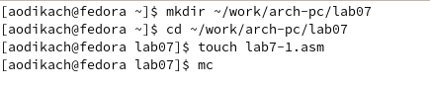

Рис. 1: создание каталога и файла

1. копирую текст программы в созданный файл, также помещаю в директорию файл in_out.asm; создаю исполняемый файл и запускаю его (рис. 2)

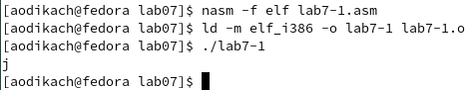

Рис. 2: запуск исполняемого файла

1. меняю текст программы, создаю исполняемый файл, запускаю его. cимвол на экране по таблице ASCII соответствует символу ◙ (рис. **¿fig:003?**)(рис. **¿fig:004?**)

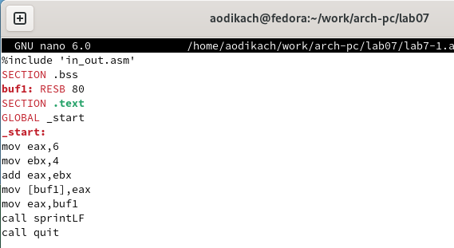 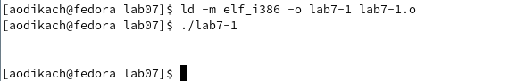

1. создаю файл lab7-2.asm и ввожу в него текст программы. создаю исполняемый файл и запускаю его (рис. **¿fig:005?**)(рис. **¿fig:006?**)

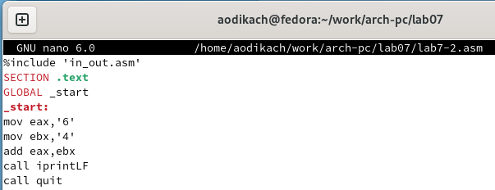 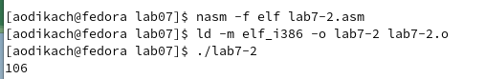

1. меняю текст программы, создаю исполняемый файл, запускаю его. после запуска файла получаем результат равный 10, после замены iprintLF на iprint функция не переносит ответ “10” на отдельную строку (рис. **¿fig:007?**)(рис. **¿fig:008?**)

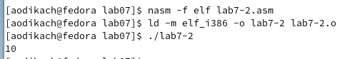 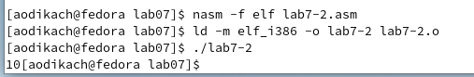

## 2.2 Выполнение арифметических операций NASM

1. создаю файл lab7-3.asm, ввожу в него текст программы. создаю исполняемый файл, запускаю его (рис. 3)

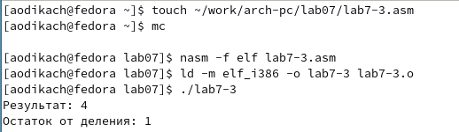

Рис. 3: запуск исполняемого файла

1. изменяю текст программы так, чтобы вычислялась функция 𝑓(𝑥) = (4 ∗ 6 + 2)/5. создаю исполняемый файл, запускаю его (рис. 4)

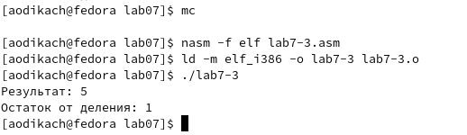

Рис. 4: запуск исполняемого файла

1. создаю файл variant1.asm и копирую в него текст программы. создаю исполняемый файл, запускаю его, проверяю полученный результат (рис. 5)

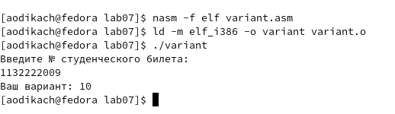

Рис. 5: запуск исполняемого файла

## 2.3 Ответы на вопросы

1. Какие строки листинга 7.4 отвечают за вывод на экран сообщения ‘Ваш вариант:’? mov eax,rem call sprint
2. Для чего используется следующие инструкции? nasm mov ecx, x mov edx, 80 call sread Благодаря этим строчкам в переменную считывается и записывается значение студенческого билета
3. Для чего используется инструкция “call atoi”? Эта команда преобразует ascii-код символа в целое число и записывает результат в регистр eax
4. Какие строки листинга 7.4 отвечают за вычисления варианта? Вычисление варианта происходит в строчках: mov eax,x call atoi xor edx,edx mov ebx,20 div ebx inc edx (Перед этим в регистр edx записываем 80 (mov edx, 80))
5. В какой регистр записывается остаток от деления при выполнении инструкции “div ebx”? При выполнении инструкции div ebx остаток от деления запишется в регистр edx
6. Для чего используется инструкция “inc edx”? Команда inc edx увеличивает значение регистра edx на 1
7. Какие строки листинга 7.4 отвечают за вывод на экран результата вычислений? mov eax,edx call iprintLF

## 2.4 Задание для самостоятельной работы

создаю программу для вычисления функции 5(𝑥 + 18) − 28. проверяю подставляя х1 и х2 (рис. **¿fig:012?**)(рис. **¿fig:013?**)

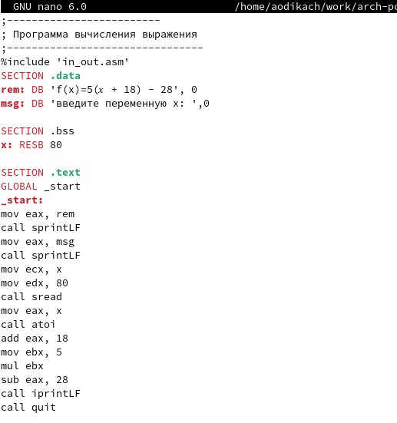 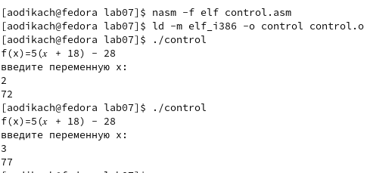

# 3 Выводы

Освоила арифметические инструкции языка ассемблера NASM.